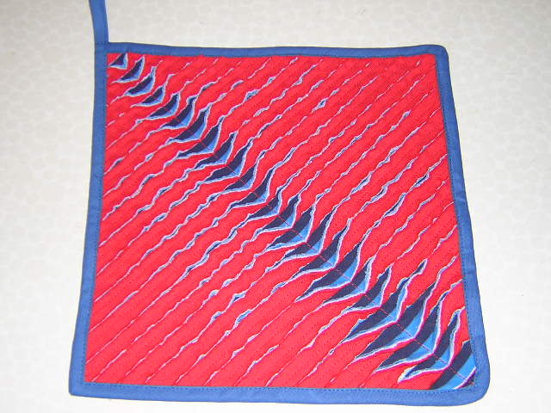
Lernziele:
- Du übst den Umgang mit der Nähmaschine
- Du wendest nähtechnische Fertigkeiten an
- Du lernst die Chenille-Technik kennen
- Du gestaltest einen kreativen Gebrauchsgegenstand

Material:
4 verschiedenfarbige Baumwollstoffe
- Stoff 25 x 25 cm groß ( = unterste Lage)
2., 3. und 4. Stoff - 23 x 23 cm groß
dazupassendes Schrägband, 2 cm breit

Anleitung:
- Die 3 gleichgroßen Quadrate deckungsgleich so auf den unteren Stoff
stecken, dass die untere Lage rundherum um 1 cm vorsteht.
- Alle Lagen an den Aussenkanten rundherum heften.
- Mit Schneiderkreide eine Diagonale einzeichnen und nachsteppen.
- Jetzt von der Mitte zu einer Ecke hin alle 2 cm eine Linie ziehen und nachsteppen. Das selbe an der anderen Hälfte wiederholen.
- Jetzt mit einer gutschneidenden Schere die oberen 3 Lagen zwischen den Stepplinien durchschneiden, dabei den Grundstoff nicht beschädigen!
- Ein interessanter Effekt entsteht, wenn man die 2. Diagonale mit dem Daumen in eine Richtung streift und dann feststeppt.
- Jetzt wird der Topflappen rundherum gleichgeschnitten und mit Schrägband eingefasst. Am Ende eine Aufhängeschlaufe mitnähen.
Ein starker Chenille – Effekt entsteht erst durch das Waschen in der Waschmaschine!

© Anna Buchinger

